НЕМЕЦКИЙ ЯЗЫК

**Дата:** 21.04.2023

**Класс:** 3-А, 3-Б

**Тема:** Das können die Tiere machen (Fortsetzung)

**Цель:** совершенствование речевой компетентности учащихся.

**Ход урока**

1. **Организационный этап:** приветствие учителя, проверка ДЗ
2. **Основной этап:**
3. Выполняем упражнение **b.** на странице 86.
4. Выполняем упражнение **c**. на странице 87
5. **Домашнее задание:** упражнение **6** на странице 88.

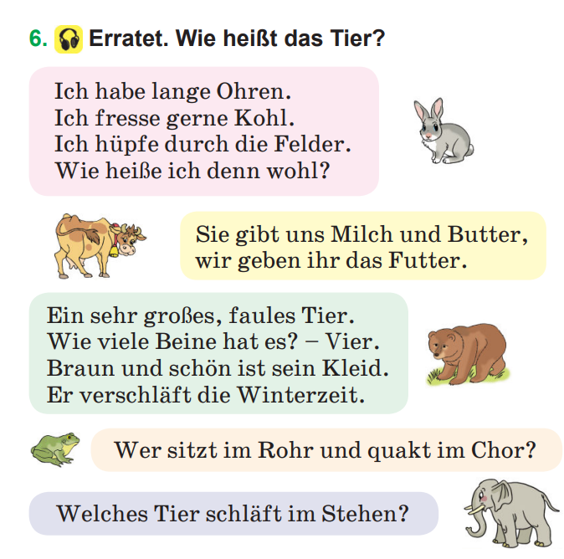

Работы присылать на почту: vlserbskiy210@gmail.com